往复机说明书
叁
轴
往
复
机
用
户
手
册

一.座标的规化:
本机由 X Y 轴及自转旋转轴组成
当我们正面对着设备时，左右移动的为X轴，X轴的原点在右边，X轴方向可通过按扭左右移动。
前后移动的是Y轴，Y轴的原点靠近我们人站立的这一边，Y轴方向可通过按扭前后运动。
自转轴：工件托盘有A及盘B 2个工件盘。但动作时只有在喷漆台内的那个执行动作。
公转旋转轴负责工件的AB盘换位，

二.操作界面说明:
打开控制电源，系统显示首页画面。
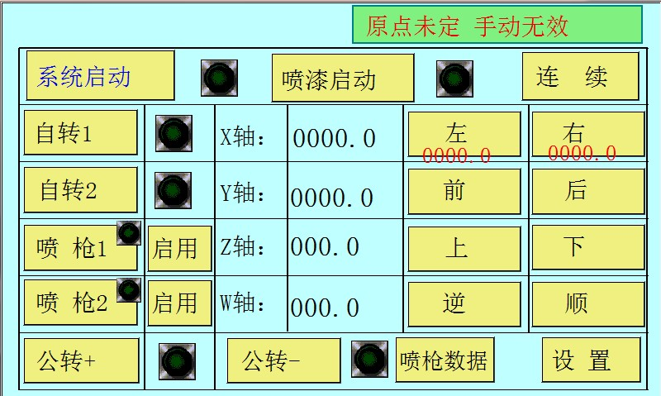

1：画面说明：
系统启动：操作按扭，按下后，指示灯闪亮，所有其它操作方可执行。
喷漆启动：操作按扭，按下后，设备会按照所设置程序进行工作，
单动/连续：操作按扭，连续及，单一循环转换，
公 转 + ：操作按扭，按下后，公转台正传180度停止，
公 转 - ：操作按扭，按下后，公转台反传180度停止，
自 转 1 ：操作按扭，按下后，自转台1顺时针旋转90度停止，
自 转 2 ：操作按扭，按下后，自转台2顺时针旋转90度停止，
喷 枪 ：操作按扭，喷枪手动操作（主要是洗枪，试枪用），
左 右：操作按扭，X轴移动用（示教编程用），
前 后：操作按扭，Y轴移动用（示教编程用），
设置：换画面按扭，按下将进入编程操作画面，
2：信息说明
画面上方方框红字显示系统的状态，刚开机时系统是没有原点的，所以必须要手动先回一次原点，而在自动喷涂后系统也会再次回原点。只有在显示原点确认后方可以切换到自动作业状态，如果原点已确认，并且又没有进入自动状态，那么便会进入手动可用状态，我们便可以进行各轴的寸动操作及程序的修改。

三.编程操作:
为了保证数据的安全及授权设置，我们设置了保护措施，只有获得了授权，方可进入喷漆编程画面，如下图：
1密码画面：
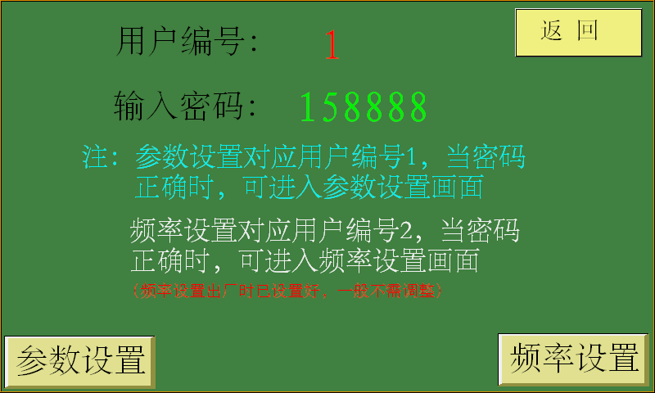
画面说明：
用户编号：1或2（1：参数设置，2：频率设置）
输入密码：用户1对应密码：158888，用户2对应密码：259999
当密码正确方可进入参数设置和频率设置画面

2 参数设置画面
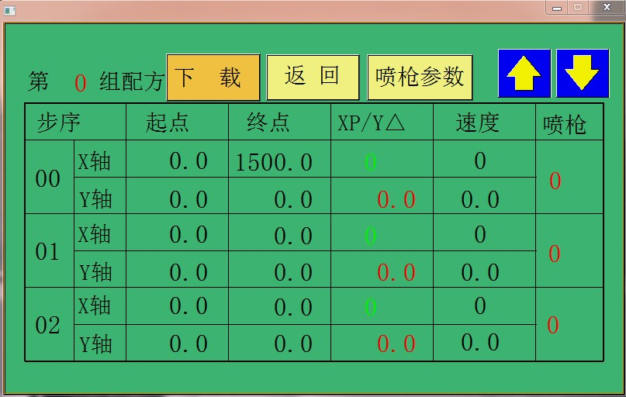
画面说明：
步序：本机供设置12个步序，每个步序最多可喷涂一个面（工件或托盘），
起点：喷枪开始喷涂的位置，
终点：喷枪停止的位置，
XP： X轴往复喷漆次数（渐进式喷漆时使用），
Y△： Y轴每次移动距离（渐进式喷漆时使用），
速度： X轴左右快速移动速度，Y轴缓慢前移或后移速度
喷盘：工件自传盘，当系统完成一遍喷漆后，设为1旋转90度，设为2时旋转两次即120度，设为3旋转180度，设为4指吹尘，然后再沿着下一步序继续喷涂，然后再沿着下一步序继续喷涂，
下载：所有数据设置完成后，按下载按扭，系统将执行当前程序

运行说明：
系统程序共有2种喷漆方式（限本机），一种是连续式喷漆
一种是步进式喷漆
连续喷涂：X轴左右快速移动，Y轴慢速前进或后退，喷枪轨迹成连续的“之”字型（喷枪不停止）
步进喷涂：X轴左右快速移动，Y轴步进前进，喷枪轨迹成“E”字型或“弓”字型（X轴移动时喷漆，Y轴移动时不喷漆）
一组产品喷漆过程中，可选择连续式喷漆，也可选择步进式喷涂，也可两种都选择（注意每一步序中只能选择一种喷涂方式），编辑程序时，将根据工件具体而定。
编程说明：
1：连续式喷漆时，XP不为或大于0，Y△设为0，X轴速度快，Y轴速度慢，设定好起点及终点后，即为连续式喷漆，
2：步进式喷漆时，XP设置范围1-9（喷1次或9次），Y△设置
大于0（每次移动距离）设定起点终点及速度即为步进式喷漆，
3：当一个或一组产品喷漆完成后，XY轴全部设为0即可。

四 频率设置：
频率设置一般在设备调试过程中使用，调试完毕后，一般不用改变，

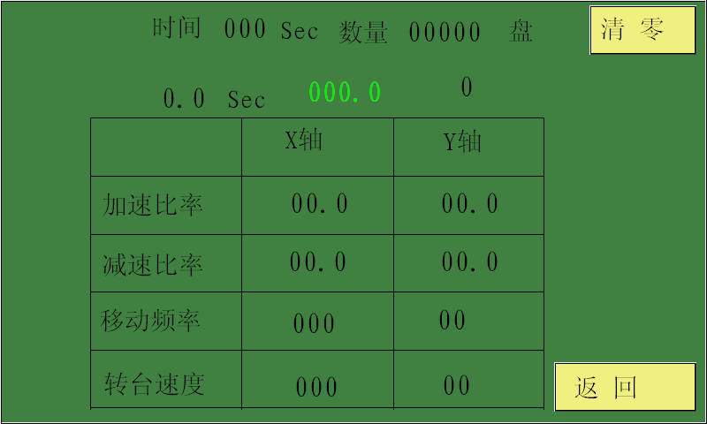
X轴加减速：30.0-50.0，移动速度：50-80
Y轴加减速：15.0-30.0，移动速度：30-60

五、主要组件清单

名称 | 备注 | 是否易损
触摸屏 | 台湾威伦 | ×
PLC | 日本欧姆龙 | ×
伺服电机 | 日本松下 | ×
传动轨道 | 台湾AMT | ×
传动皮带 | 意大利麦高迪 | ×
感应开关 | 台湾阳明 | ×
电缆线 | 深圳奔达康 | ×
小皮带 | 日本三星 | 1-2年更换
喷枪 | 可选品牌
供油单元 | 可选品牌

六、保养与检查

- 检查马达的锁紧螺丝是牢固。
- 检查小皮带是否松动。
- 检查润滑是否到位。
- 检查电机是否发热或其他异常。
- 检查电线是否完好。
- 测试各限位开关是否正常。
- 定期更换设备的电线，一般来讲是2-3更换一次。
- 定期更换设备的皮带，周期为1-2年。
- 更换设备的限位开关，周期为2-3年。
- 每次上下班喷枪必须用天那水高压冲洗干净后。
- 保持油漆无杂质及颗粒（喷银油时更需注意）。

七、故障及排除方法

故障 |  | 故障原因及排除方法
（一）、往复机某轴不动作，并提示查看故障代码 | Err-13---  过电压 | - 供电电源不足----提高电压  - 连续开关电源----停止30S以上再开机
（一）、往复机某轴不动作，并提示查看故障代码 | Err-14---  过电流 | - 电机电缆短路了-----检查线路  - 电机电缆接地了-----检查线路  - 驱动器损坏-----检查U V W之间是否平衡以确认
（一）、往复机某轴不动作，并提示查看故障代码 | Err-16---  过电压 | - 电机电缆短路了-----检查线路  - 电机电缆接地了-----检查线路  - 电机运行遇到阻力-----检查机器机械运行是否超限位
（一）、往复机某轴不动作，并提示查看故障代码 | Err-21---  编码器  通讯错误 | - 检查编码器电缆及插头----正确连接  - 检查编码器线连接插头  - 检查电缆经常弯曲运动部分
（二）、Z轴控制不了（下降）  五轴机用 |  | 1 检查是否发生故障----查看故障代码并按上面现象逐一分析  2 Z轴丝杆连轴器松动-----紧固螺丝
（三）、公转转不到位或超限 |  | 由于停电或其他原因造成----开电后机器  选择手动控制，连续转动公转+和公转-，  直到运行正常为止
（四）、公转连续不停旋转  （位置开关未检测到 ） |  | 打开分割器固定罩，检查固定接近开关是否松动-----紧固螺丝或更换传感器
（五）、自传转不到90度 |  | 1 检查自传轴是否有缠绕物----清除  2 检查自传轴是否因有油漆覆盖而阻力增大----清除

附录： 自动喷涂及供漆系统:操作及维护保养手册
- 检查与清洗
- 空气开关:检查所有的空气管路是否漏气、堵塞及有杂质和水分、油分。
- 检查泵浦:吸料盘，过滤网，喷枪是否干净，没有灰尘及赃物。
- 取一桶清洗用溶剂:把吸料盘轻轻放入溶剂中；
- 打开泵浦:进气源，慢慢把压力调至最低启动压力（1.5KG），刚刚够让泵浦动作，然后再慢慢提升压力至泵浦每分钟工作次数10次/分钟（非常重要）。
- 打开喷枪及稳压阀、背压阀等所有油漆管路，清洗并检查喷枪及管路是否漏油、堵塞。
- 操作
- 管路清洗干净以后，准备好工作用的涂料，把吸料盘放进涂料桶；
- 把泵浦压力调到3.5-4KG（视涂料调压阀稳定程度而定）；
- 涂料稳压阀调至1KG，背压阀也调至1KG；
- 调节喷枪控制面板，喷枪开关压力调至3KG，雾化压力按喷枪类型及雾化的要求来确定（3-3.5KG）；
- 打开喷枪开关，调节喷枪流量调节阀至最大流量，把喷枪内残余物尽数喷出；
- 调节喷枪流量调节阀至所需流量，喷幅及雾化调到适当，在喷涂过程中，加雾化或喷幅压力会下降、检查是否供气不足（切记）；
- 微调泵浦、稳压阀及背压阀之压力，直至三者均非常稳定为止；
- 喷涂过程中，喷头会积油，必须准备无尘布沾取溶剂定时擦洗；
- 喷涂结束后，切记关闭空气源。
三 清洁与保养
- 喷漆房、调漆房及整套系统必须保持干净；（非常重要）
- 喷涂工作结束后，一定要清洗整套管路、泵浦及喷枪，每次清洗时把油泵进气压力逐步下调,防止油泵打动频率过快,损坏油泵使用寿命.每次喷涂结束清洗后，要把油泵进气压力恢复到0（KG），防止下次工作时泵浦空打，确保整个系统内没有任何残余物；（切记）
- 每星期一次在泵浦进气口滴3-4滴气动油，以保持泵浦润滑及顺利工作；
- 稳压阀、背压阀每三个月作一次内部清洗；
- 每次喷涂工作结束后，须把喷帽取下来，用刷清洗喷嘴及喷帽，确保喷帽每个孔都有干净没有异特的。
四、故障及排除方法

故障 | 排除方法
（一）、喷嘴漏油 | - 把油量调节阀开至最大，让堵塞在喷嘴的异物喷出；  - 把喷嘴折下，清洗（切记专人专用工具拆除）；  - 更换针嘴。
（二）、喷枪雾化调节不开 | - 雾化帽没有锁紧，锁紧雾化帽；  - 雾化帽孔口被油漆堵塞，清洗雾化帽；  - 更换雾化帽或针嘴。
（三）、喷枪出油不稳 | - 检查稳压阀是否开得太大，影响出油稳定性  - 回流是否开太大，提高背压阀压力  - 管路太长或太粗，影响油量供应  - 喷嘴堵塞，清洗喷嘴
（四）、泵浦出油不够，吸力不够 | - 压力不够  - 吸料盘有异物堵塞，清洗吸料盘  - 稳压阀是否打开  - 检查油管接头是否关闭或堵住  - 检修泵浦

